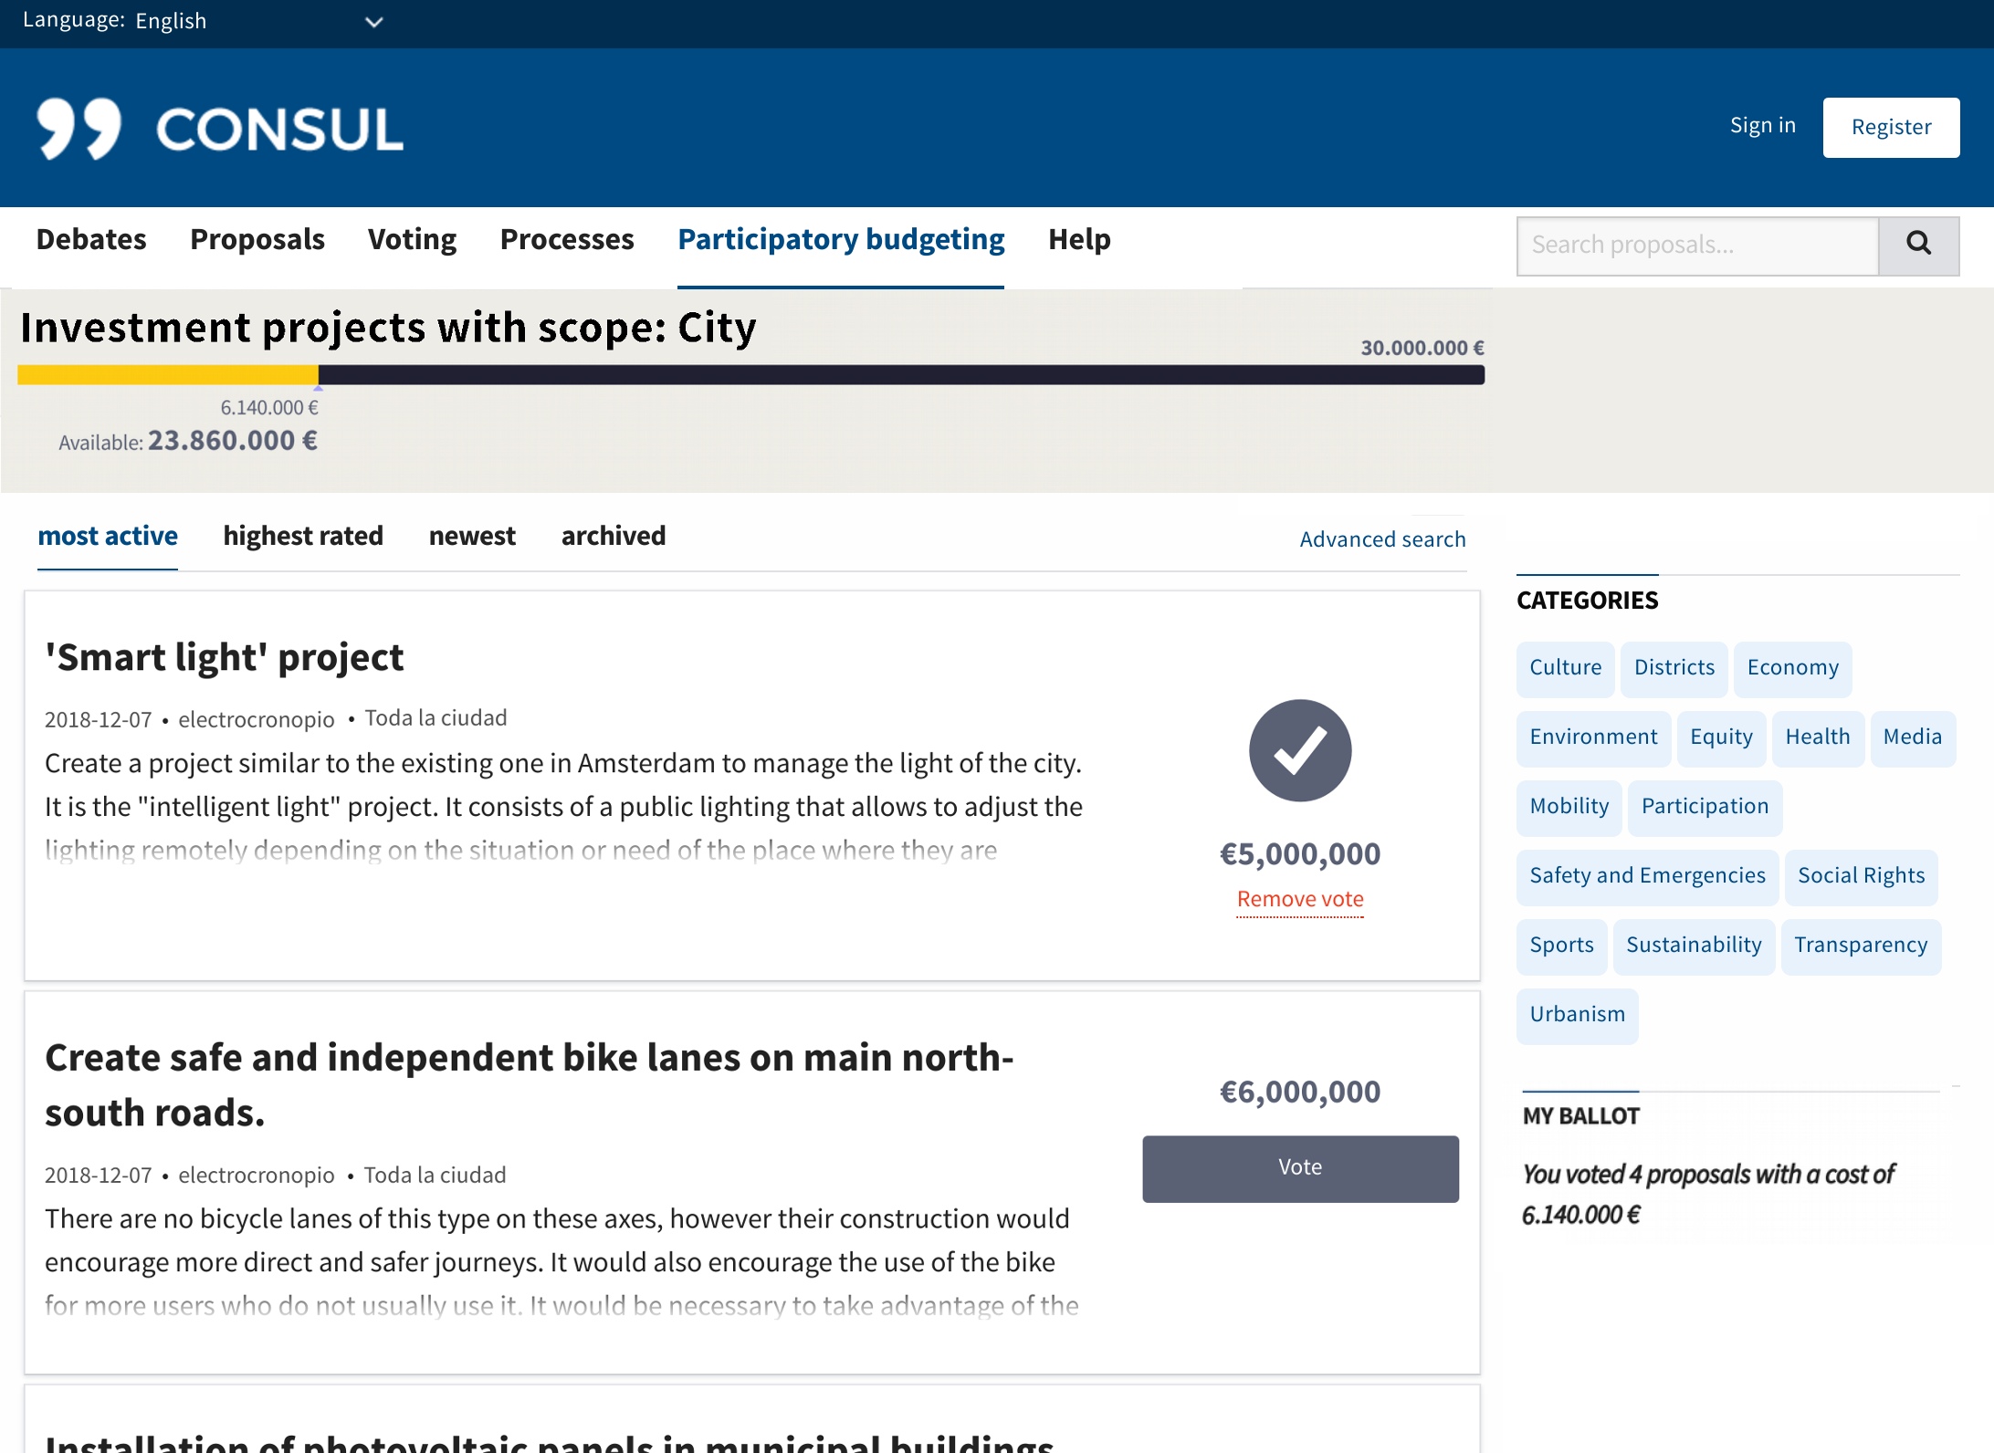

Una volta terminato il processo di partecipazione, tutti i progetti vincitori possono essere resi visibili, secondo il loro stato di realizzazione.

Inoltre, in ogni progetto viene pubblicata una timeline dove è possibile segnalare eventuali progressi compiuti nella realizzazione del progetto.

5. Debiti

Il modulo di dibattiti rende più facile per i cittadini rendere visibili le questioni che sembrano importanti per loro, e per loro incontrarsi per dibattere o collaborare su questi temi. Si tratta di uno spazio per l'ascolto, ma anche per la raccolta dei cittadini.

Gli utenti possono votare per o contro i dibattiti, in modo che i dibattiti più apprezzati siano quelli che vengono regolarmente visualizzati nella pagina dei dibattiti principali.

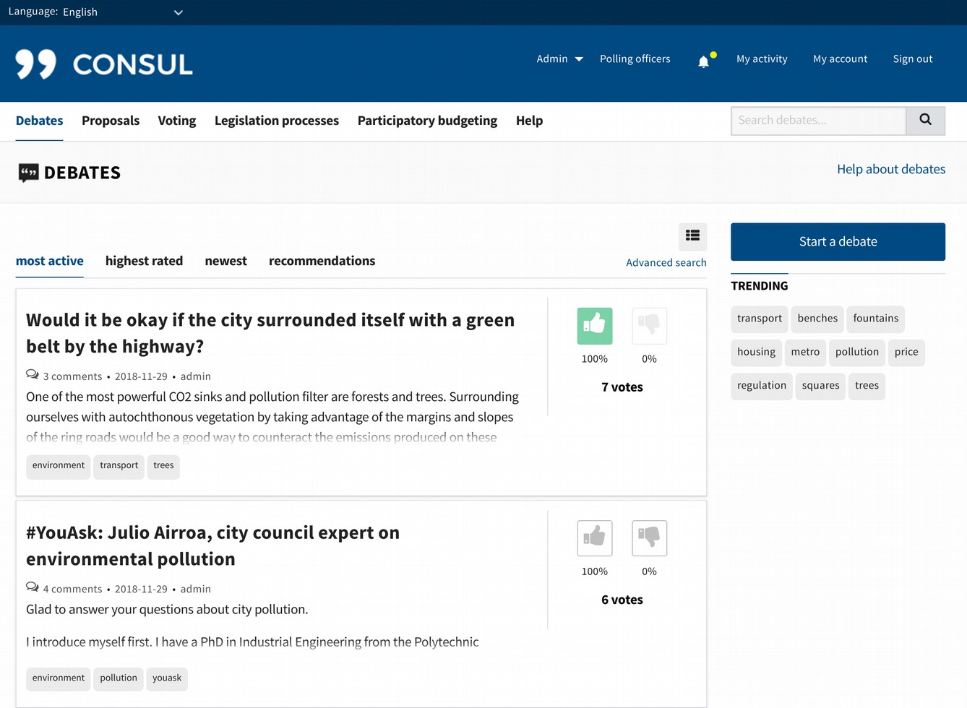

Tutte le discussioni hanno una sezione commenti, dove gli utenti possono dibattere tra loro. Anche i commenti sono votati o contrari.